Kyle Gravenhorst, Jim Parengkuan, Lars Folkertsma, Joppe Klaver

SOFTWARE ENGINEERING  HANZEHOGESCHOOL

plan van aanpak

Contents

**I.** **Projectinhoud** 2

1. Inleiding 2

1.1. Doel van het Plan van Aanpak 2

1.2. Doelgroep 3

1.3. Opzet en structuur van dit Plan van Aanpak 3

1.4. Referenties 4

2. Project definitie 5

2.1. Project opdracht 5

2.2. Probleemstelling 7

2.3. Doelstelling 7

2.4. Randvoorwaarden 8

2.5. Risico’s 8

**II.** **Projectbeheer** 9

3. Projectaanpak 9

3.1. Benaderingswijze 9

3.2. Fasering en mijlpalen 9

3.3. Projectresultaten 9

4. Projectorganisatie 10

4.1. Organisatie 10

4.2. Rollen, bevoegdheden en verantwoordelijkheden 11

4.3. Aanschaf tooling/software 12

4.4. Rapportage 12

4.5. Documentatie 13

4.6. Communicatie 13

5. Taakverdeling en planning 14

# **Projectinhoud**

## Inleiding

Dit document is het startdocument voor het ontwikkelen van het project Zonneschermen. Dit project is is bedacht door de Hanzehogeschool Groningen aan de hand van een casus van het het bedrijf Zeng ltd

Het bedrijf Zeng ltd is begonnen met het bouwen van softwarecentrale voor het configureren en bedienen van zonneschermen. De softwarecentrale is een computersysteem waarmee de gebruiker de zonneschermen kan bedienen. Dit doet men door het veranderen van instelling. Via sensoren van de zonneschermen kunnen grafieken worden gegenereerd. De data uit deze grafieken kunnen gebruikt worden door de gebruiker om het gehele proces te automatiseren.

Een aantal eisen zijn opgesteld voor het realiseren van het project:

* De software dient in Python3.5x geprogrammeerd te worden.
* De code dient via een repository beheerd te worden.
* Code die niet zelf geschreven is dient herkenbaar te zijn door duidelijk de bron te vermelden.

Als besturingseenheden worden gebruikt:

* Arduino Uno.
* GNU C als code voor het Atmel platform.
* Als basiscode dient de AVR_TTC_Scheduler gebruikt te worden.
* Omdat er geen echte zonneschermen beschikbaar zijn wordt gebruik gemaakt van LEDs voor het in- en uitrollen van de zonneschermen:
  + Als het scherm uitgerold is brandt er een rode LED.
  + Als het scherm ipgerold is brandt er een groene LED.
  + Als het scherm in- of uitgerold wordt brandt er een gele LED. Om aan te geven of het scherm in- of uitgerold wordt zal ook het respectievelijk de groene of rode LED gaan branden.

## Doel van het Plan van Aanpak

Dit Plan van Aanpak beschrijft hoe het project Zonneschermen moet worden uitgevoerd. Het bevat de projectdefinitie, de projectaanpak, de projectorganisatie, de activiteiten die moeten worden uitgevoerd en verder alle standaards en procedures die gelden binnen het project.

## Doelgroep

Het Plan van Aanpak is bestemd voor:

* Zeng ltd en als overkoepelende opdrachtgever De Hanzehogeschool Groningen
* De projectmedewerkers:
  + Kyle Gravenhorst
  + Jim Parengkuan
  + Lars Folkertsma
  + Joppe Klaver
* Mogelijke stakeholders:
  + Leveranciers van zonneschermen
  + Bedrijven die op grote schaal zonneschermen gebruiken (denk aan grote bedrijven, scholen, universiteiten, etc.)

## Opzet en structuur van dit Plan van Aanpak

Het plan van aanpak beslaat de onderstaande onderwerpen:

* *Projectinhoud*; dit onderwerp wordt uitgelegd in hoofdstuk 1. In dit hoofdstuk wordt uitgelegd hoe het project wordt uitgevoerd en voor welke personen/belanghebbenden dit project interessant kan zijn.
* *Projectdefinitie*; dit onderwerp wordt uitgelegd in hoofdstuk 2. In dit hoofdstuk wordt de projectopdracht duidelijk gedefinieerd. Dit wordt gedaan middels de probleemstelling en de doelstelling. Er wordt ook bepaald wanneer het project af is en wat nodig is om het project te realiseren. Het laatste subonderwerp beslaat de voornaamste risico’s die voor kunnen komen tijdens het ontwikkelen van de software.
* *Projectbeheer*; dit onderwerp wordt uitgelegd in hoofdstuk 3. In dit hoofdstuk wordt uitgelegd hoe het project wordt aangepakt. Belangrijk is hier de de planning. Via Scrum wordt vanaf begin tot einde uitgelegd hoe de software wordt gebouwd. Het project wordt in fases opgedeeld en na elke fase wordt er een mijlpaal bereikt. De projectresultaten worden na elke fase opgeleverd en besproken.
* *Projectorganisatie*; dit onderwerp wordt uitgelegd in hoofdstuk 4. In dit hoofdstuk wordt de organisatie van het project uitgelegd. Er wordt een organisatiestructuur opgemaakt waarin duidelijk staat wie welke rol heeft en wat zijn of haar taak is. Elke rol krijgt per fase van het project één of meerdere taken, bevoegdheden en verantwoordelijkheden. Er wordt ook vastgesteld hoeveel projecturen elke rol heeft. Ook wordt vastgesteld welke software gebruikt moet worden, indien nodig wordt dit aangeschaft. Als laatste wordt er verslag gedaan via een rapportage en een documentatie. De communicatie tussen de projectleden en de opdrachtgever wordt ook in het verslag genotuleerd.
* *Projectplanning*; dit onderwerp wordt uitgelegd in hoofdstuk 5. In dit hoofdstuk wordt het projectbeheer verder uitgewerkt in een planning. Via tabellen wordt de projectplanning gemaakt. Er wordt ook een scrumboard aangemaakt. Alle fases en mijlpalen worden hierin beschreven.

## Referenties

Voor dit project worden een aantal documenten gebruikt:

* De projectbeschrijving, aangeleverd door de Hanzehogeschool Groningen.
* Een voorbeeld plan van aanpak, aangeleverd door de Hanzehogeschool Groningen.

# Project definitie

## Project opdracht

Opdrachtgever Zeng LTD wil over een jaar een software pakket op de markt brengen.

De opdracht betreft het realiseren van de centrale software en het realiseren van twee bedieningseenheden. Hieronder is weergegeven welke besturingseenheden gebouwd moeten worden en welke functionaliteit in de centrale software gerealiseerd moet worden.

#### Besturingseenheden

Alle bedieningseenheden zijn in staat om een motor aan te sturen en kunnen door middel van een ultrasonoorsensor meten in hoeverre een zonnescherm is uitgerold of in hoeverre deze is opgerold. De maximale uitrol van een scherm is instelbaar. Hetzelfde geldt voor het oprollen. Bv het scherm kan tot 1.60m worden uitgerold en het oprollen moet stoppen als het uiteinde de ultrasonoorsensor tot 0.05m is genaderd. De bedieningseenheden kunnen na installatie autonoom werken of aangesloten worden op een centrale.

Het initialiseren van de besturingseenheden gaat door middel van een computersysteem met daarop de centrale software.

De volgende besturingseenheden dienen gerealiseerd te worden:

*1. Temperatuursensor*

Deze module meet de buitentemperatuur (in °C) en kan de zonnescherm/ rolluiken uitrollen of binnenhalen als de temperatuur een bepaalde boven- of ondergrens overschrijdt.

De gemiddelde temperatuur wordt om de 40 seconden gemeten. De status van het zonnescherm/rolluik en de gemiddelde temperatuur wordt om de 60 seconden aan de centrale doorgegeven als deze is aangesloten;

*2. Lichtsensor*

Deze module meet de lichtintensiteit en kan de zonnescherm/ rolluiken

uitrollen of binnenhalen als de lichtintensiteit een bepaalde boven- of ondergrens overschrijdt. De lichtintensiteit wordt om de 30 seconden gemeten.

De status van het zonnescherm/rolluik en de gemiddelde lichtintensiteit wordt om de 60 seconden aan de centrale doorgegeven als deze is aangesloten.

#### Centrale

De centrale dient als dashboard en configuratie software voor de bedieningseenheden. De bedoeling is dat de gebruiker via een computersysteem (centrale) de zonneschermen/rolluiken kan bedienen, instellingen kan veranderen en door middel van grafiekjes de data van de sensoren kan bekijken. De sensor data van de ultrasonoorsensor wordt niet direct weergegeven. De data van deze sensor wordt gebruikt om de status van het zonnescherm of rolluik weer te geven (opgerold of uitgerold).

Via USB kan de centrale met de besturingseenheden communiceren. Het systeem kan de besturingseenheden identificeren en daardoor de bijbehorende sensoren uitlezen en de waardes weergeven in een grafiek. Tevens is het mogelijk de maximale uitrolstand in te stellen. Hetzelfde geldt voor het oprollen.

Per besturingseenheid kan worden besloten om een rolgordijn/zonnescherm uit te rollen of op te rollen afhankelijk van de waarde die gemeten wordt door de extra sensor (zie besturingseenheden voor meer detail). Ook kan men dit via knoppen in de interface aangeven of de schermen/luiken op- of uitgerold moeten worden.

Het scherm ontwerp moet dusdanig zijn dat alle elementen van een besturingseenheid bediend kunnen worden en dat er vijf besturingseenheden op het scherm getoond kunnen worden. Dit kunnen dezelfde besturingseenheden zijn of mix van eenheden.

Als een besturingseenheid niet is aangesloten dan zal er ook geen informatie worden vertoond m.b.t. die eenheid. Dus alleen aangesloten eenheden worden in de interface getoond.

## Probleemstelling

De opdrachtgever wenst een software oplossing om d.m.v domotica zonneschermen aan te sturen.

Hiermee voorziet het bedrijf potentiële toekomstige klanten van “slimme software” waardoor schermen niet meer handmatig hoeven worden bediend.

## Doelstelling

Hieronder wordt beschreven wanneer het doel is bereikt:

|  |  |
| --- | --- |
| Onderdeel | Deadline |
| Plan van aanpak | Week1 |
| Functioneel + technisch ontwerp | Week2 |
| Oplevering software pakket | Week6 |

Met de opdrachtgever is afgesproken dat het functioneel en technische ontwerp eerst moeten worden goedgekeurd in week2.

Het project eindigt tijdens de oplevering en als er is voldaan aan de eisen van de opdrachtgever zoals gedefineerd in de opdracht. De randvoorwaarden worden in het volgende paragraaf besproken.

## Randvoorwaarden

Centrale:

- De software moet in Python 3.5x gerealiseerd worden.

- De code dient via een repository (bv Git) beheerd te worden

- Code die niet zelf geschreven is dient herkenbaar te zijn door duidelijk bron te

vermelden

Besturingseenheden:

- Arduino Uno;

- Code: GNU C voor het Atmel platform ;

- Als basis code dient de AVR_TTC_scheduler gebruikt te worden;

- Voor het in en uitrollen van de schermen/luiken:

o Als het scherm uitgerold is dan brandt er een rood LEDje;

o Als het scherm opgerold is dan brandt er een groen LEDje;

o Als het scherm in- of uitgerold wordt dan knippert een geel LEDje

zichtbaar. Om aan te geven of het scherm/luik opgerold of uitgerold, zal ook respectievelijk het groene LEDje gaan branden of het rode LEDje gaan branden.

## Risico’s

Project vertraging

Het project zou kunnen worden vertraagd wanneer er door overmacht projectleden uitvallen wegens ziekte of andere omstandigheden.

Om dit risico te voorkomen is afgesproken dat projectleden flexibel zijn en taken op zich kunnen nemen. Op die manier kunnen leden ook thuis taken afwerken.

# **Projectbeheer**

## **Projectaanpak**

## Benaderingswijze

Het project wordt opgezet volgens de Scrum methode. Lineaire fasering is toepasbaar omdat het eindresultaat al bekend is. In dit project wordt met een sprint een afgebakende tijdsperiode van 2 dagen aangeduid. Na elke sprint wordt een deel van het uiteindelijke resultaat opgeleverd. Tussen de sprints in wordt het resultaat geëvalueerd zodat er ingespeeld kan worden op mogelijke veranderingen.

## Fasering en mijlpalen

Met het plan van aanpak gaat het project van start. Door middel van use cases zullen de eisen van het project worden vastgesteld. In het functionele ontwerp zal dit verder worden uitgewerkt en wordt de scope van het project vastgesteld. Het technisch ontwerp wordt ontwikkeld door middel van de beschrijvingen in het functioneel ontwerp. In het technisch ontwerp staan de technische specificaties van het project en de wijze waarop de functionaliteit technisch te werk gaat.

Op basis van deze documenten gaat het schrijven van de software en het in orde maken van de hardware van start. Wanneer de software voldoet aan de eisen van de product owner zal deze worden opgeleverd.

## Projectresultaten

De volgende producten worden aan het eind van het project opgeleverd:

* Plan van aanpak
* Functioneel ontwerp
* Schermontwerpen
* Technisch ontwerp
* Centrale software
* Besturingseenheden software
* Rapport/Verslag
* Demonstratie/Presentatie

# Projectorganisatie

## Organisatie

In overleg met de opdrachtgever is een projectteam samengesteld van vier personen. De volgende personen staan ingepland voor het project:

| Persoon | Rol | Taak |
| --- | --- | --- |
| Zeng Ltd. | Opdrachtgever | Het toetsen van het eind resultaat en is beschikbaar voor vragen omtrent het gewenste eind resultaat. |
| Jim | Projectmedewerker / Epert C en Assembly | Het daadwerkelijk uitvoeren van het project met de focus hoofdzakelijk op het technisch ontwerp en vervolgens de besturingseenheden in C en Assembly. Daarnaast het ondersturen van projectmedewerkers waar nodig. |
| Joppe | Projectmedewerker / Expert C en assembly | Het daadwerkelijk uitvoeren van het project met de focus hoofdzakelijk op de use cases en vervolgens het configureren van de Arduino hardware en implementeren van software. Daarnaast het ondersturen van projectmedewerkers waar nodig. |
| Kyle | Projectmedewerker / Expert Python | Het daadwerkelijk uitvoeren van het project met de focus hoofdzakelijk op het communicatie protocol en de software centrale in Python. Daarnaast het ondersturen van projectmedewerkers waar nodig. |
| Lars | Projectmedewerker / Epert C en Assembly | Het daadwerkelijk uitvoeren van het project met de focus hoofdzakelijk op het functioneel ontwerp en vervolgens het configureren van de Arduino hardware en implementeren van software. Daarnaast het ondersturen van projectmedewerkers waar nodig. |

## Rollen, bevoegdheden en verantwoordelijkheden

In het volgende hoofdstuk worden per rol de raken, bevoegdheden en verantwoordelijk heden beschreven.

*Opdrachtgever*:

* + De opdrachtgever is verantwoordelijk voor een duidelijke scope van het project en vervolgens het toetsen daarvan.
  + Daarnaast dient de opdrachtgever beschikbaar te zijn voor inhoudelijke vragen van de projectmedewerkers inzake het gewenste eindresultaat en de uitwerking hiervan.

*Projectmedewerker*:

* + Tezamen dragen de projectmedewerkers de verantwoordelijkheid voor het tijdig en volledig afronden van het project.
  + Van de projectmedewerkers wordt verwacht dat zij minimaal over basis vaardigheden beschikken in de volgende programmeertalen: Assembly, (GNU) C en Python.

*Expert Python:*

* + De Python expert draagt de verantwoordelijkheid voor het realiseren van de software centrale die het mogelijk maakt om de hardware aan te sturen. Tevens ondersteund hij de projectmedewerkers met de besturingseenheden en de implementatie van de software.

*Expert C en Assembly:*

* + De C en Assembly expert draagt de verantwoordelijkheid voor het verwezenlijken van de besturingseenheden en de implementatie hiervan. Daarnaast ondersteund hij de projectmedewerkers met de software centrale en implementatie daarvan.

Interne inzet

In het onderstaande tabel zijn de benodigde uren opgenomen voor het uitvoeren van het project. Het totaal aantal project uren bedraagt 800 uur. Dit aantal uur is op dinsdag 16 oktober 2018 vastgesteld tijdens de eerste bijeenkomst van het projectteam.

| Naam | Aantal uren project | Aantal uren | Totaal aantal uren |
| --- | --- | --- | --- |
| Jim |  |  | 160 |
| Joppe |  |  | 160 |
| Kyle |  |  | 160 |
| Lars |  |  | 160 |

Externe inzet

De volgende bedrijven zijn betrokken bij het uitvoeren van het product:

* Zeng Ltd.
* Jos Bos
  + Telefonisch per Skype onder gebruikersnaam: j.h.bos
  + Per e-mail: [j.h.bos@pl.hanze.nl](mailto:j.h.bos@pl.hanze.nl)

## Aanschaf tooling/software

De volgende software moet voor het uitvoeren van het project beschikbaar zijn voor alle projectmedewerkers:

| Software | Bijzonderheden |
| --- | --- |
| Git | Geen |
| Python | Minimaal Python 3.X |
| Assembly | Geen |
| C | Moet GNU C zijn |
| IDE | Elke projectmedewerker kiest zijn eigen IDE naar keuze. |

## Rapportage

Geef aan hoe vaak je rapporteert en aan wie en op welke manier (schriftelijk, mondeling), wat is de overlegstructuur.

Per week zijn twee momenten voor rapportage ingepland. Eenmaal per week inzake de samenwerking en eenmaal per week tezamen met Jos Bos inzake de voortgang met het project. De rapportage inzake de samenwerking zal schriftelijk worden gedaan en de rapportage inzake het project mondeling. De overleg structuur voor het samenkomen inzake het uitvoeren van het project is in de vorm van een vergadering. Op voorhand bestaat er een mogelijkheid om gespreksonderwerpen aan te dragen en daarnaast is er ruimte voor vragen.

## Documentatie

Het verloop van het project zal worden gedocumenteerd in een verslag. Dit verslag zal uiterlijk de dag voor oplevering worden overhandigd aan Jos Bos in .pdf-formaat. Alle projectleden zullen aan dit verslag bijdragen.

Daarnaast is het van belang dat de code van ieder projectmedewerker goed gedocumenteerd wordt zodat het voor anderen snel inzichtelijk is welke code wat doet. De documentatie dient bij te dragen aan de leesbaarheid van de code, het moet transparant zijn in de zin dat het duidelijk is wat bijvoorbeeld de invoer en output van een functie is en bij dragen aan de betrouwbaarheid van de code in de zin dat het voor ieder duidelijk is waar een functie voor bedoeld is zodat deze niet per abuis misbruikt wordt.

## Communicatie

Tijdens het uitvoeren van het project zullen de projectmedewerkers zo veel mogelijk bijenkaar komen om tezamen te werken en zodoende in persona te kunnen communiceren. Indien dit niet mogelijk is zal de communicatie digitaal verlopen middels een groepschat in WhatsApp.

De communicatie met de opdracht gever zal één maal per week in de vorm van een samenkomst zijn. Daarnaast is de opdrachtgever per e-mail of op vooraf bepaalde tijdstippen per Skype te bereiken.

# Taakverdeling en planning

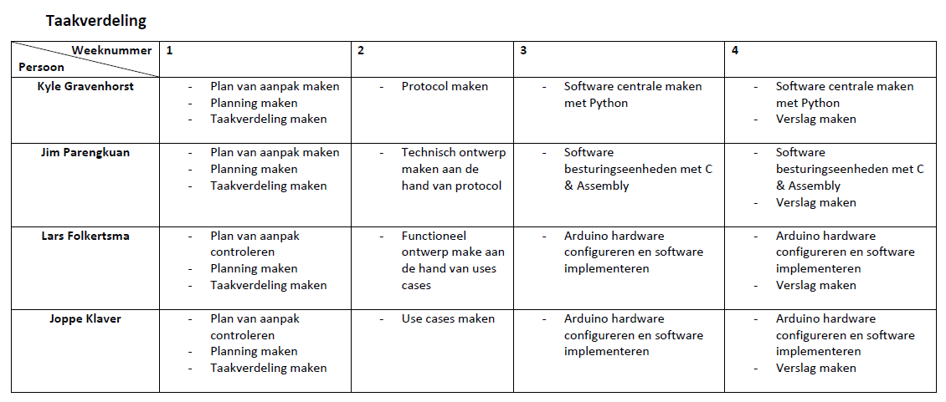*Taakverdeling*

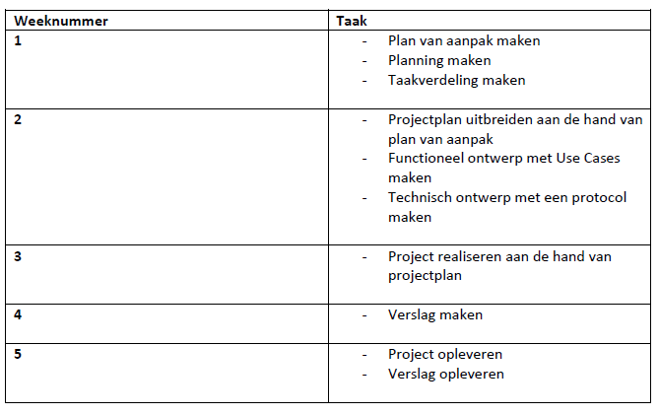

*Planning*